Согласовано: Утвержден:
Старшим воспитателем директору МАДОУ
д\с «Теремок"г.Ак-Довурак д\с «Теремок» г.Ак-Довурак
___________Хертек Р.О. ________Ооржак А.А.
Отчет
дистанционной работы средней группы «Смешарики»
с 01.11.2021г.
Дата | Тема занятий | Цель | Приложения
01.11 | 1. Музыка  По плану музрука  2. ХЭР\Лепка  Т: «Сливы и лимоны»  Акция «Чистые руки» | Продолжать обогащать представления детей о предметах овальной формы и их изображении в лепке. Закреплять приемы лепки предметов овальной формы, разных по величине и цвету. Развивать эстетическое восприятие | 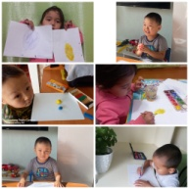  
Воспитатели: Монгуш Я.Я., Монгуш С.С.

